Dự án: Stickman Fighting
- Tổng quan
1.1. Tên trò chơi: Stickman Fighting
1.2. Giới thiệu về trò chơi:
Stickman Fighting là một tựa game đối kháng với đồ họa tối giản, tập trung cốt lõi vào cơ chế va chạm và logic ra quyết định. Người chơi điều khiển nhân vật stickman để di chuyển, nhảy, đỡ đòn và tấn công bằng punch/kick. Mục tiêu là hạ HP đối thủ về 0 thông qua cơ chế va chạm hitbox theo từng frame trong game loop.
1.3. Định hướng phát triển: Trò chơi hỗ trợ đa chế độ:
- 1 PLAYER: Người chơi 1 đấu với AI Bot.
- 2 PLAYER: Hai người chơi thi đấu cục bộ trên cùng một bàn phím.
- Ngoài ra còn có menu tùy chỉnh: bật/tắt âm thanh, chọn ngôn ngữ, điều chỉnh thời gian trận đấu và lượng máu khởi đầu.
1.4. Cơ chế điều khiển:
- Player 1: A/D: di chuyển, W: nhảy, U: đỡ đòn, I: đấm, O: đá, L: tốc biến, U+I: cầu năng lượng.
- Player 2: <-/->: di chuyển, Up: nhảy, Num4: đỡ đòn, Num5: đấm, Num6: đá, Num3: tốc biến, Num4+Num5: cầu năng lượng.
- Ở chế độ 1 PLAYER, nhân vật 2 được điều khiển tự động bằng FSM kết hợp luật phản ứng theo khoảng cách và trạng thái đối thủ.
- Luật chơi & Cơ chế Logic
2.1. Cách phân định Thắng/Thua:
- Mỗi nhân vật khởi đầu với lượng HP tùy chỉnh.
- Thắng/Thua tuyệt đối: khi HP của một nhân vật <= 0, trận đấu kết thúc và bên còn HP là người thắng, bên hết HP là người thua.
- Hết thời gian: Trận đấu giới hạn trong thời gian cụ thể. Nếu hết thời gian mà chưa ai bị hạ gục, nhân vật có HP hiện tại cao hơn sẽ giành chiến thắng. Nếu HP bằng nhau thì hòa.
2.2. Các hành động hợp lệ:
- Di chuyển: trái/phải, nhảy (có trọng lực).
- Tấn công: Đấm, Đá, Cầu năng lượng.
- Phòng thủ: Giảm sát thương nhận vào.
- Tốc biến: Dịch chuyển đến vị trí khác.
2.3. Cách tính sát thương và trạng thái:
- Đấm: 7 sát thương.
- Đá: 10 sát thương + hiệu ứng khựng.
- Cầu năng lượng: 14 sát thương .
- Block: Giảm 75% sát thương nhận.
- Knockdown: Khi dính đủ 5 hit liên tiếp mà không bị block →đối thủ bị ngã.
2.4. Cơ chế Bot AI (FSM + luật phản ứng):
- State Approach: áp sát khi khoảng cách xa hoặc cần tái áp lực.
  - State Pressure: giữ cự ly gần, chọn punch/kick theo xác suất khi đủ điều kiện và không cooldown.
  - State Retreat: lùi để tạo khoảng trống, thỉnh thoảng nhảy né để giảm nguy cơ trúng đòn.
- State Punish: phản công nhanh (ưu tiên kick) khi phát hiện sơ hở hoặc sau khi bait block.
  - State Block_Bait: chủ động block để nhử đòn, sau đó chuyển sang punish nếu thấy thời điểm phù hợp.
  - AI có reactionDelay và stateTimer để tránh phản ứng tức thời, giúp hành vi tự nhiên hơn.
2.5. Giới hạn không gian chiến đấu:
Trò chơi sử dụng LibGDX để render đồ họa 2D (dựa trên OpenGL). Nhân vật được giới hạn trong không gian màn hình bằng giới hạn tọa độ và va chạm với Box2D (hoặc tự triển khai Rectangle collision). Vật lý cơ bản bao gồm trọng lực, vận tốc, knockback và va chạm hitbox theo từng frame trong game loop.
- Kinh nghiệm chơi
- Giữ khoảng cách trung bình để an toàn, tận dụng đấm nhanh để mở giao tranh hoặc ngắt nhịp.
- Punch ra nhanh và hồi chiêu ngắn, phù hợp để mở giao tranh hoặc ngắt nhịp đối thủ.
- Kick có tầm xa hơn và gây áp lực tốt, nhưng hồi chiêu dài nên cần dùng đúng thời điểm.
- Sử dụng block khi đối thủ spam đòn, rồi phản công bằng cầu năng lượng hoặc tốc biến.
- Khi đối thủ có dấu hiệu tấn công liên tục, giữ block để giảm sát thương rồi phản công ngay khi họ hết cooldown.
- Cần phải tận dụng combo 5 hit để gây knockdown, sau đó áp sát hợp lý để duy trì lợi thế khi đối thủ vừa đứng dậy.
- Thiết kế giao diện(dự kiến)
- Giao diện khi bắt đầu vào game:
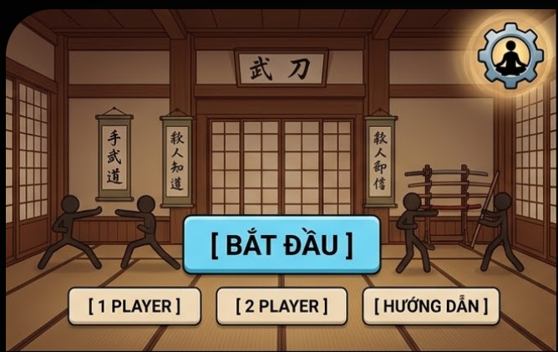

- Giao diện phần cài đặt:
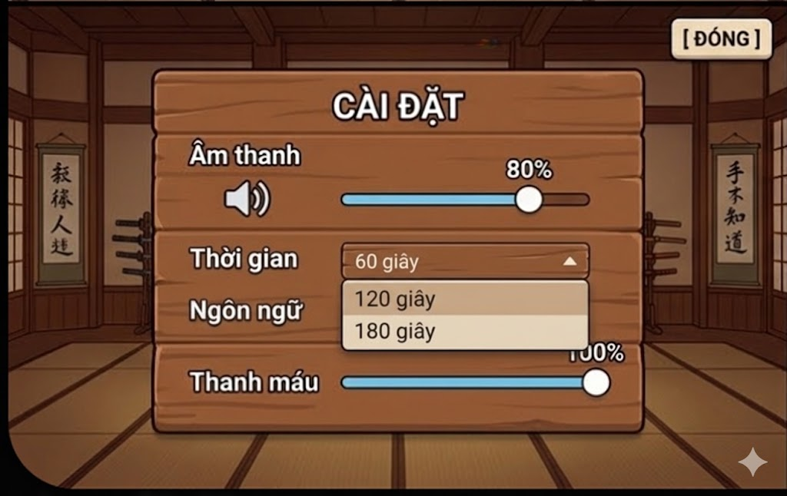
- Giao diện ở trong trận đấu:
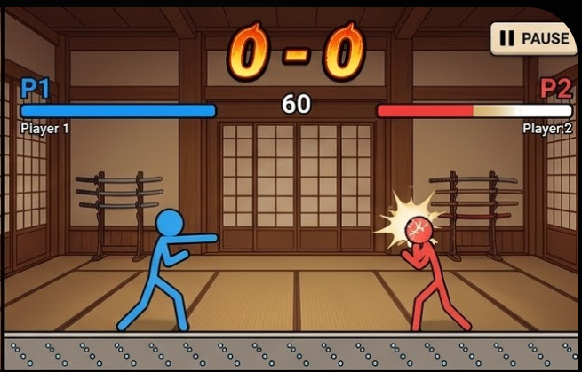
- Giao diện khi nhấn tạm dừng:
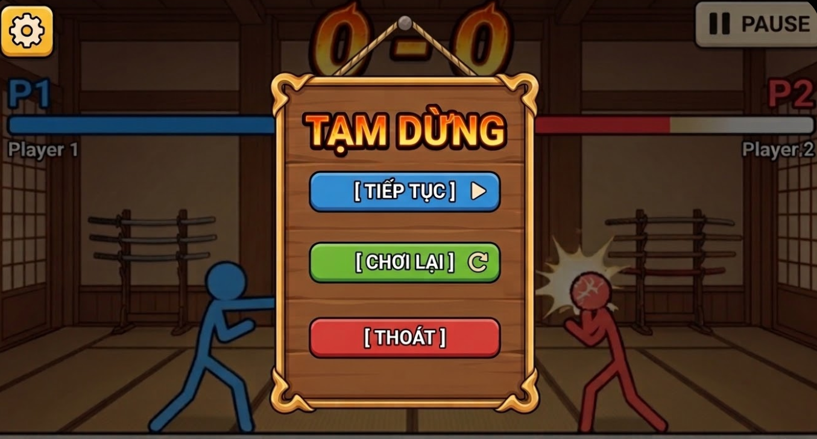
- Giao diện khi kết thúc trận đấu:
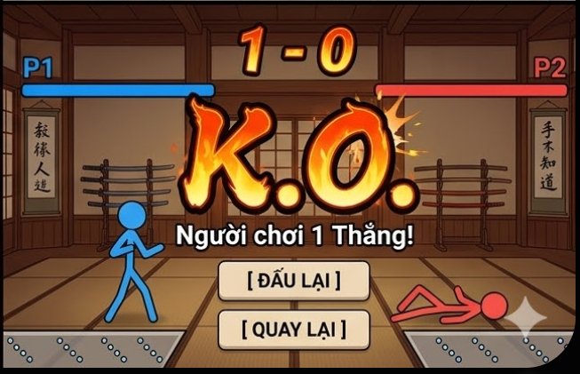
- Ngôn ngữ lập trình và công cụ sử dụng
- Java :Ngôn ngữ lập trình chính, xử lý toàn bộ logic game, game loop, input, vật lý, combat system và AI.
- LibGDX Framework : Framework chính để phát triển game 2D.
- Gradle: Công cụ build và quản lý dependencies.
- IntelliJ IDEA: Môi trường phát triển chính.
- Aseprite: Thiết kế sprite và animation cho nhân vật stickman.
- Audacity: Chỉnh sửa âm thanh và sound effect.
- GitHub: Quản lý phiên bản mã nguồn.
- ChatGPT: Hỗ trợ trong việc phát triển dự án.

